領域科目 | 國文 | 多元評量項目 | ■實作評量 □軼事紀錄  ■口語評量 □檔案評量  □其它評量（ ）
評量日期 | 111/10/20 | 評量地點 | 702教室
多元評量內容簡介 | 以網路趣味標點符號故事「遺產爭奪戰」為題，將學生分為正反兩方互打官司，各自運用標點符號更改老先生留下的遺囑，想辦法爭奪遺產，合作完成海報後上台發表。
評量照片 | 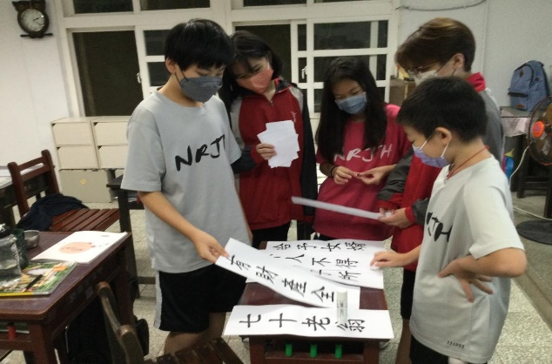
評量照片 | 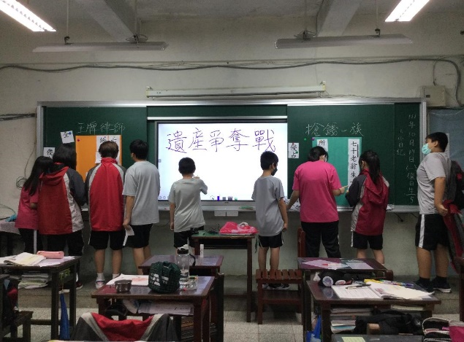
基隆市立南榮國民中學 111學年度第一學期學生多元評量實施成果

